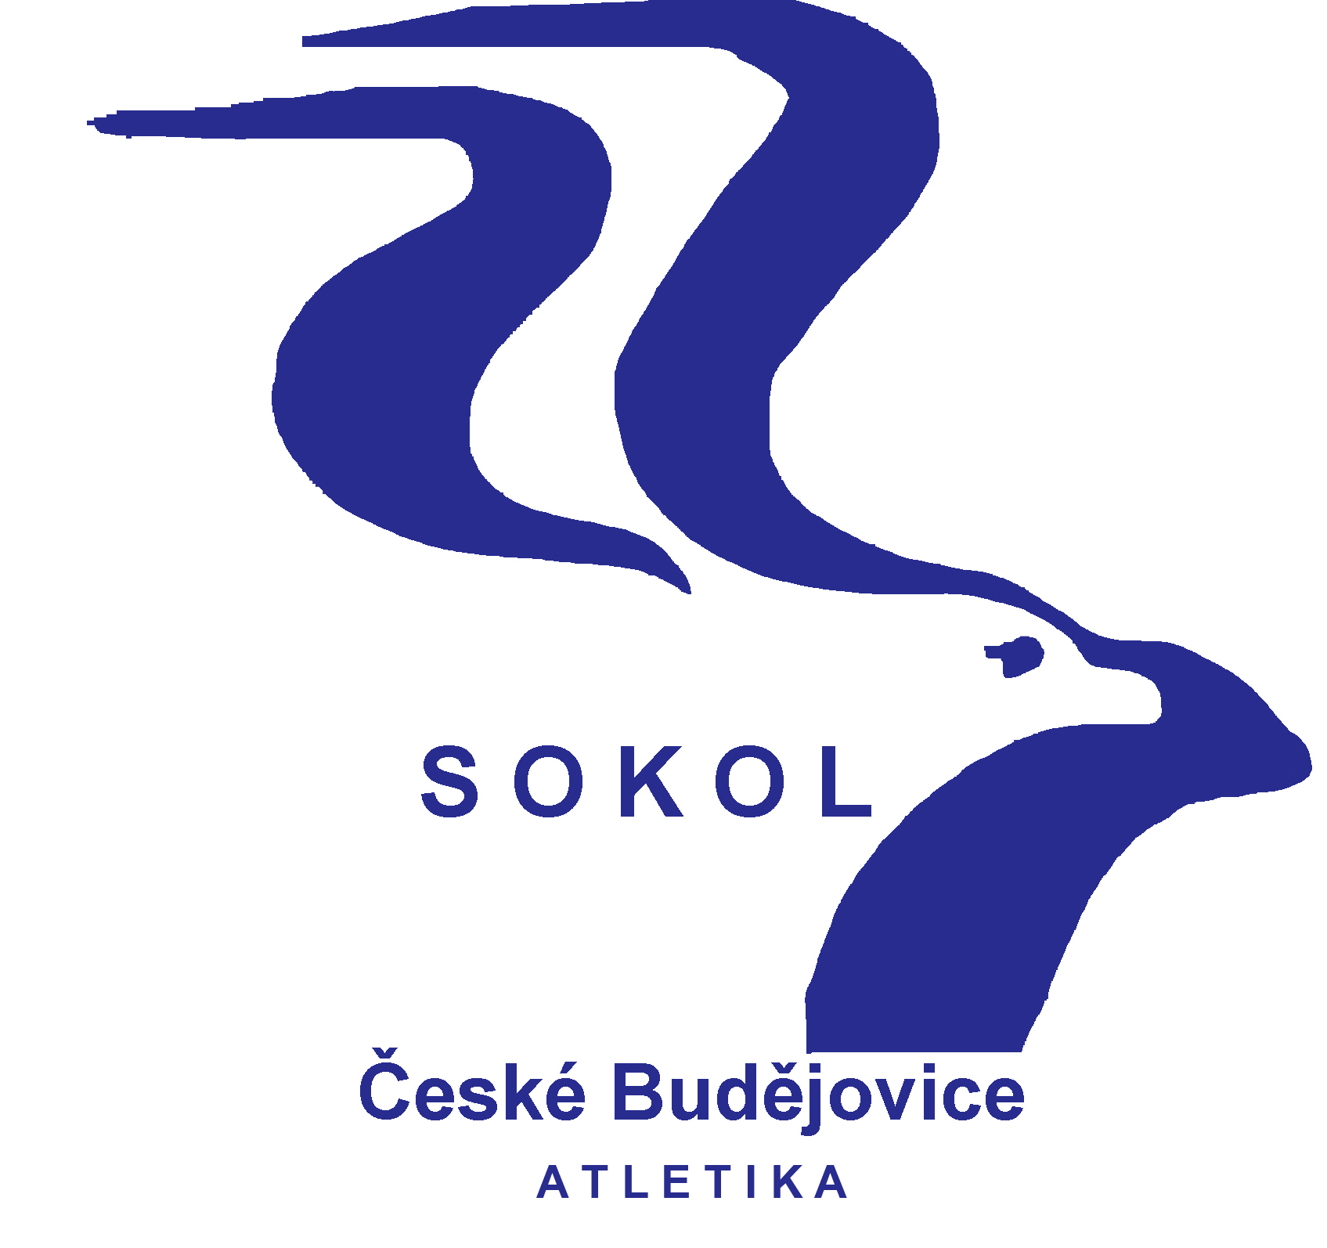

T. J. SOKOL ČESKÉ BUDĚJOVICE
Sokolský ostrov 1, 37001 České Budějovice, IČO: 47234083
www.atletika.sokol-cbu.cz atletika@sokol-cbu.cz

V Českých Budějovicích 28.7.2014

II.LIGA ŽENY 2014/4
Komentář ke 3.kolu:
3.kolo proběhlo 21.6.2014 na stadionu v Sušici, do plného počtu nám chybělo pět závodnic. Kompletní výsledky 3.kola najdete na oficiálních stránkách ČAS v kategorii výsledky (www.atletika.cz).
Jsem rád, že jsme opět zvítězili a velmi přiblížili I.ligu.
Všech 17 závodnic v tomto kole bodovalo. Nejvíce bodů získala Magda Burdová, Ivana Machová a Eliška Zikešová. Nejlepší naší disciplinou byl oštěp – 30 bodů, 100m – 20 bodů a 4x100m – 17 bodů. Ve třech disciplinách jsme nebodovali.
Magda Burdová vyhrála 100m př. a 400m př., Lada Studenovská byla druhá v kouli a třetí v oštěpu, Lada Doležalová druhá ve výšce, Ivana Machová v oštěpu, Anna Švecová na 400m.Třetí byla Kristina Bažatová na 100m. Kromě toho štafeta A 4x100m (Burdová-Kunová- Zikešová-Švecová) obsadila druhé místo a štafeta B 4x100m (Vlčková – Švejdová – I.Machová – Bažatová) byla třetí.
Z výkonů mě zaujala na dlouhých překážkách Magda Burdová (16 let) 66.82 a ve výšce Lada Doložalová (15 let) 1.63.
Tabulka 3.kola:
1. T. J. Sokol České Budějovice 8 hl.bodů 178,5 pom.bodů
2. Union Cheb – klub atletiky 7 143
3. TJ Spartak Vlašim 6 122,5
4. TJ Sušice 5 115
5. Atletika Klatovy 4 114
6. TJ Slavoj BANES Pacov 3 103
7. SK Čtyři Dvory České Budějovice 2 55
8. TJ Baník Stříbro 1 28

Tabulka po 3.kole:
1. T. J. Sokol České Budějovice 24 hl.bodů 583,5 pom.bodů
2. Union Cheb – klub atletiky 21 453
3. TJ Sušice 16 363,5
4. TJ Spartak Vlašim 16 350,5
5. TJ Slavoj BANES Pacov 12 312
6. Atletika Klatovy 8 234,5
7. SK Čtyři Dvory České Budějovice 8 183,5
8. TJ Baník Stříbro 3 120,5

Bodování po 3.kole:
V příloze posílám tabulku s bodováním.

4.kolo se koná v sobotu 23.8.2014 ve Vlašimi. Propozice závodu posílám v příloze e-mailu.

Přihlášky na 4.kolo mi zasílejte na e-mail nebo mobil do středy 20.8.2014 do 19:00 hodin. Ještě tentýž den Vám pošlu e-mailem sestavu 4.kola.

Odjezd na 4.kolo bude v sobotu 23.8.2014 v 7:45 hod z Mariánského náměstí. Pokud pojedete individuálně nebo budete přistupovat cestou, tak mi to oznamte v přihlášce.

Váš vedoucí družstva žen
Tomáš Najbrt
tel. 728326655
tomas.radka@seznam.cz

